



**CHINA COMO PAÍS INVITADO DE HONOR**

**EN LA FENAPO**

**圣路易波多西博览会**

**中 国 主 宾 国**

圣路易波多西博览会中国主宾国活动日程

1. **之间·中国新水墨作品展**

日期: 8月5日至10月15日

1. **主宾国开幕式及晚宴伴宴活动**

日期: 8月4日

1. **中华美食展台**

日期: 8月4日至27日

1. **中国展台非遗展示及产品展销、讲座**

日期: 8月4日至27日

1. **中国电影展映**

日期: 8月7日至13日

1. **之间·中国新水墨作品展**

**地点：波多西市和平剧院画廊**

日期：8月5日至10月15日

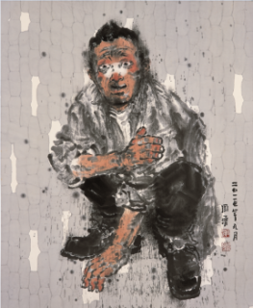

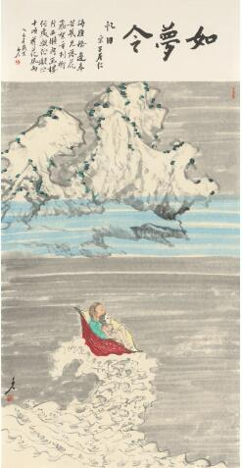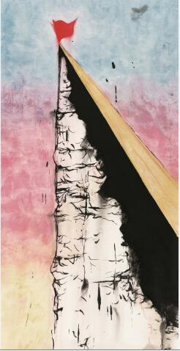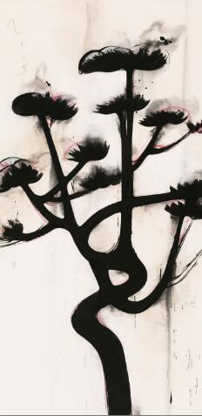

水墨画作为中国独有的艺术形式，打开了认识中国文化和历史的窗口，成为新时期文化形象建构的重要板块。当代水墨充分探讨了中国当下文化转向的有效途径，蕴含改革开放三十多年来当代艺术的观念脉络和精神映像，其中也体现了文化交流与互动此消彼长的关系，当代水墨的自我认识过程也是一个不断强化形象并发出声音的过程，与时代内在的文化建设节奏遥相呼应。当代水墨的作为揭示中国传统文化变中求存的能力和强烈诉求。本次参展的艺术家多年从事当代水墨的研究和创作，不同的工作方式和观念立场凸显了展览的多元化、立体化的特点。具备了展览所需要的厚度与广度。

作品数量: 41幅

开幕式时间: 8月5日12:00

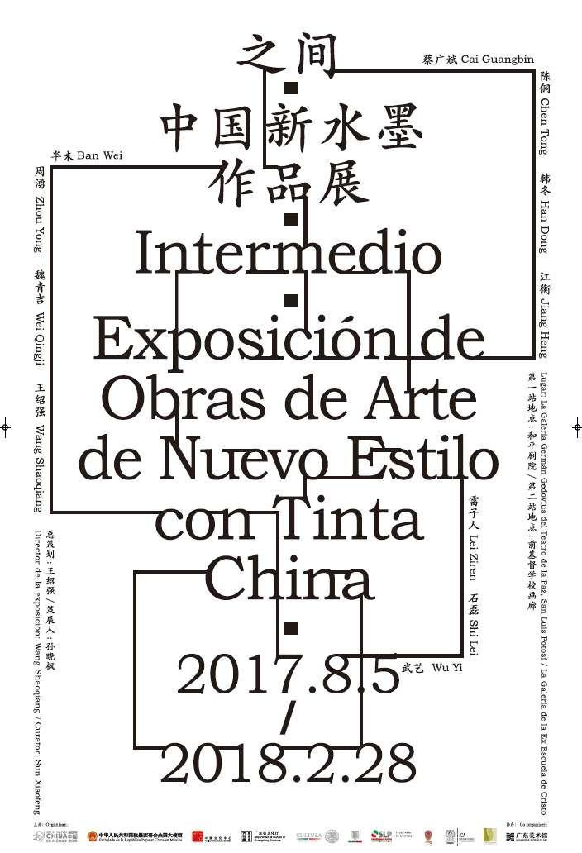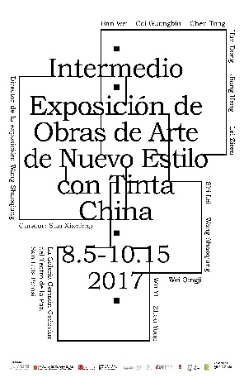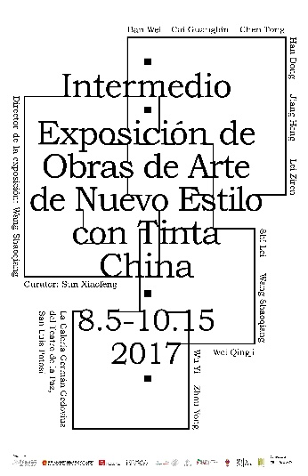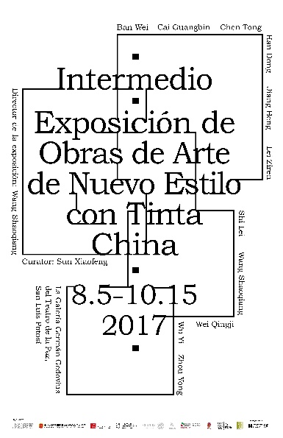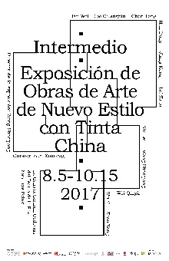

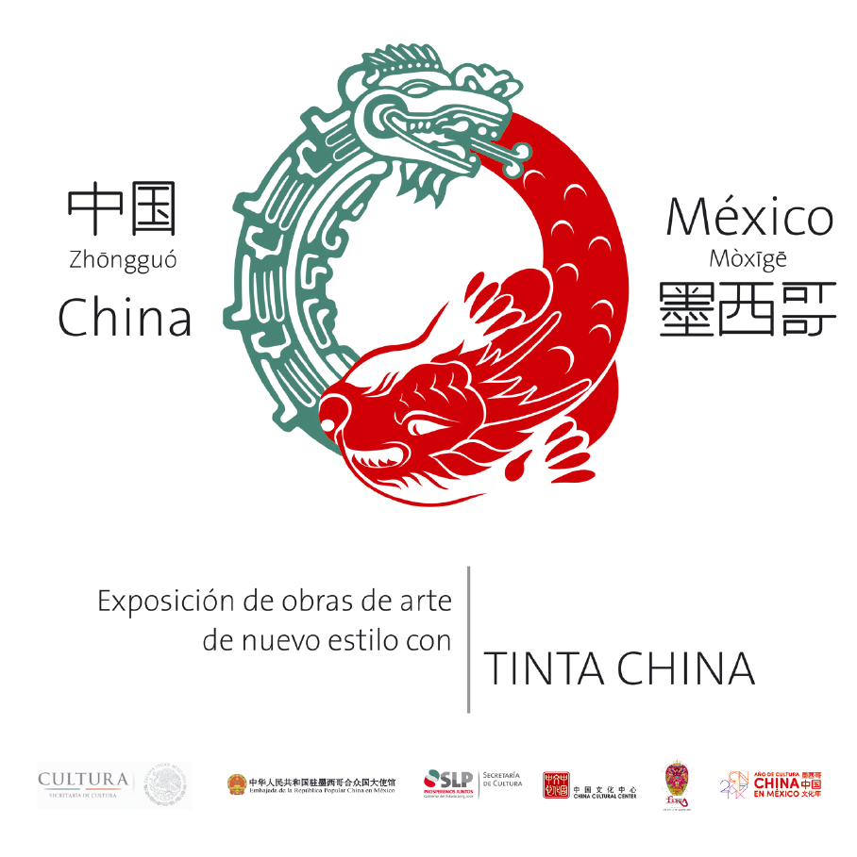

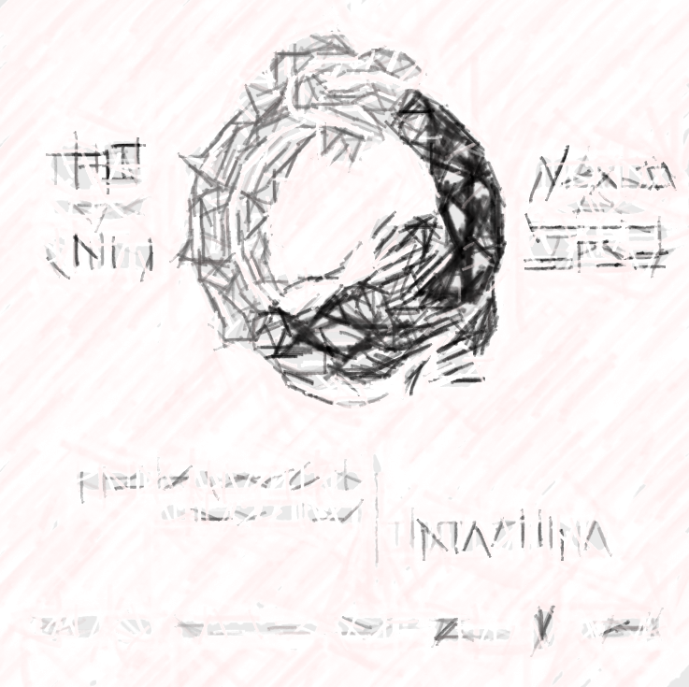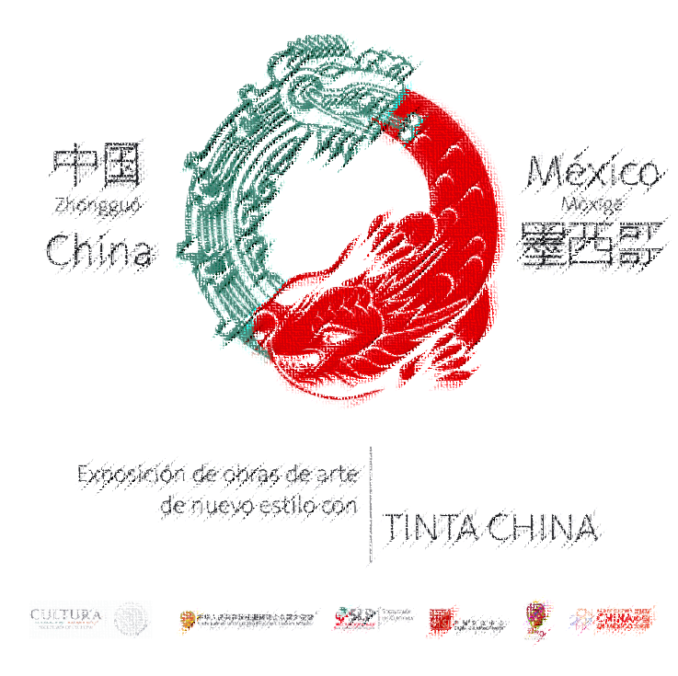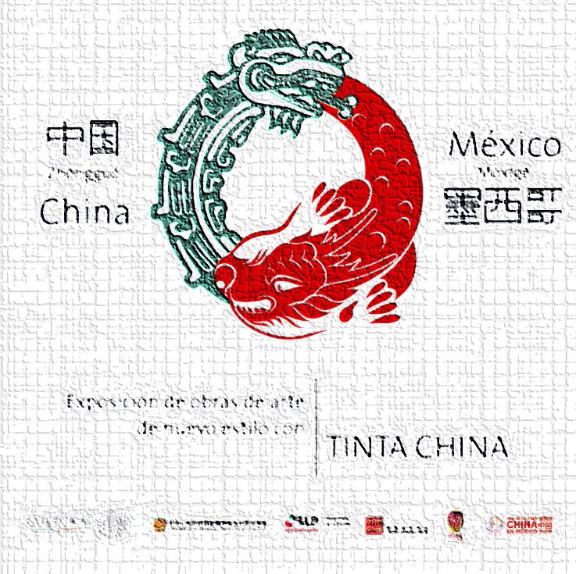

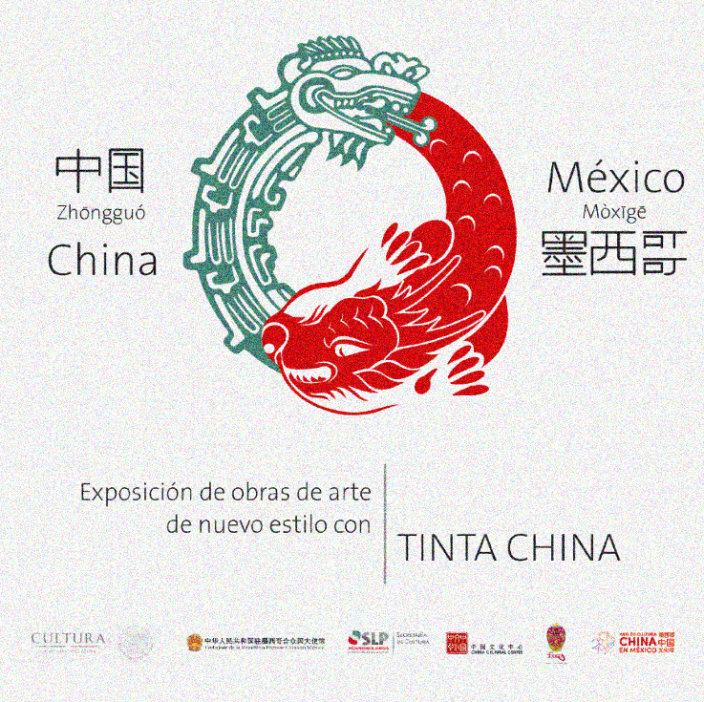

1. **主宾国开幕式及晚宴音乐表演**

日期: 8月4日

(1) 广东古琴和竹笛演奏

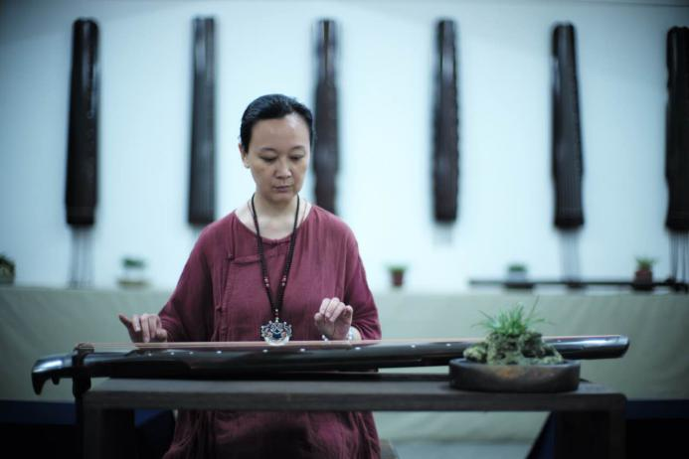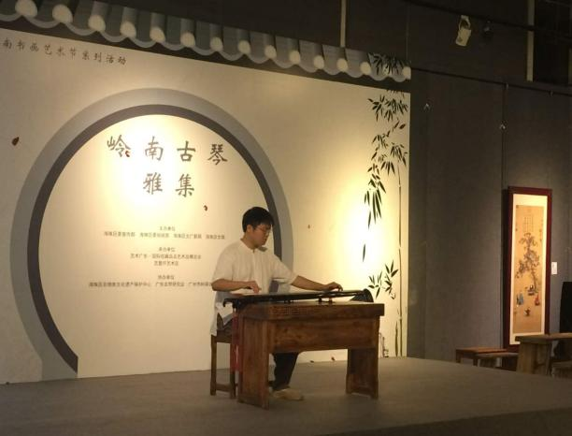

A. 古琴《碧涧流泉》

B. 古琴和竹笛《梅花三弄》

C. 竹笛《美丽的天空》

(2) 舞龙舞狮表演

8月4日FENAPO开幕式前, 人民剧院

8月5日20:30, 卡门广场

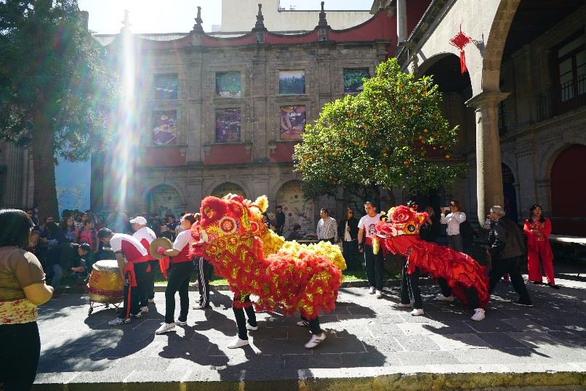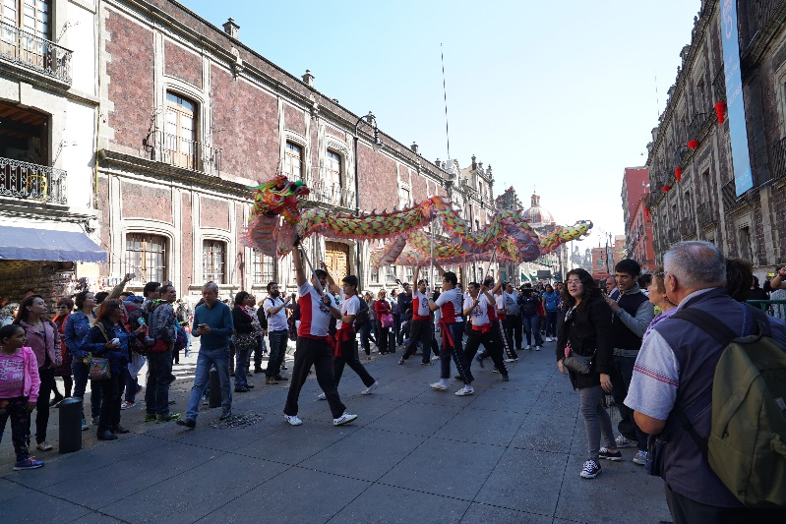

1. **中华美食展台**

日期: 8月4日至27日

**合作方:**

波多西市富豪饭店



1. **中国展台非遗展示及产品展销、讲座**

* **非遗展示**

日期: 8月4日至7日

(1) 剪纸

(2) 橄榄核雕刻

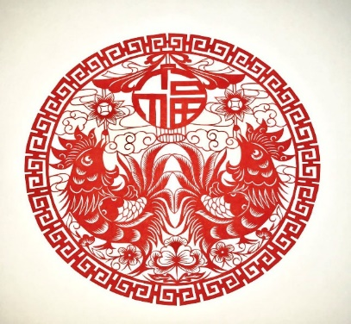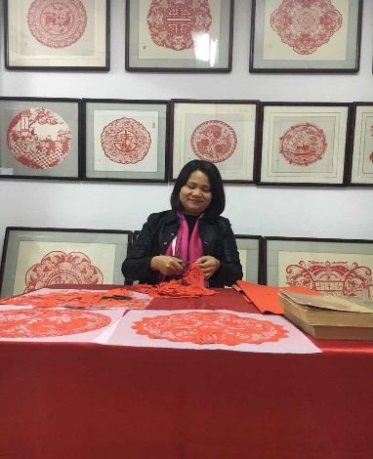

* **中国传统工艺产品展销**

日期: 8月4日至27日

* **《今日中国》杂志展示**

日期: 8月4日至27日

* **讲座和教学**

日期: 8月4日至7日

|  |  |  |  |
| --- | --- | --- | --- |
| **日期** | **时间** | **活动** | **地点** |
| 8月4日 | 11:00 | **中华美食讲座** | CONALEP Plantel San Luis |
| 20:45 | **开幕式舞龙舞狮表演** | Teatro del Pueblo |
| 21:30 | **开幕式晚宴古琴竹笛演奏** | Restaurant 5 de mayo. Cena inaugural |
| 8月5日 | 11:00 | **太极拳讲座及教学** | Planetario, Parque Tangamanga I. Participación sólo adultos |
| 11:00 | **中华美食讲座** | ICAT Unidad Cerritos |
| 12:00 | **新水墨展开幕式** | Sala Germán Gedovius del Teatro de la Paz |
| **展览开幕式酒会古琴竹笛演出** |
| 20:30 | **舞龙舞狮表演** | Plaza del Carmen. |
| 8月6日 | 11:00 | **功夫讲座及教学（针对孩子们）** | Albergue Rafael Nieto |
| 11:00 | **中医讲座** | ICAT SLP, Centro Recreativo Femenino |
| 8月7日 | 11:00 | **中医讲座** | Universidad de la Cruz Roja Mexicana |
| 11:00 | **太极拳讲座及教学** | Centro de producción Santa Rita, Villa de Arista S.L.P. (El Huevo) |
| 12:00 | **舞龙舞狮表演（当地团体）** | Centro de producción Santa Rita, Villa de Arista S.L.P. (El Huevo) |
| 19:30 | **古琴讲座** | Museo del Virreinato |

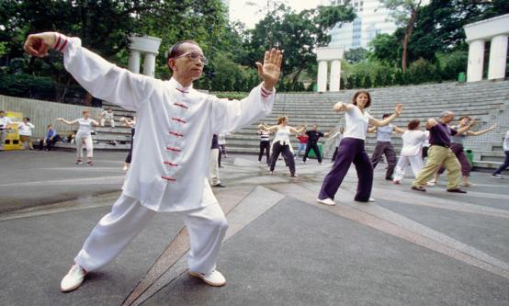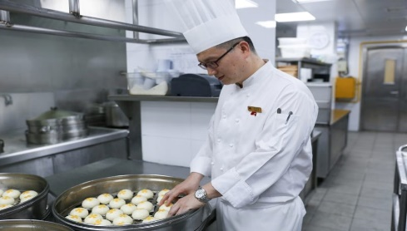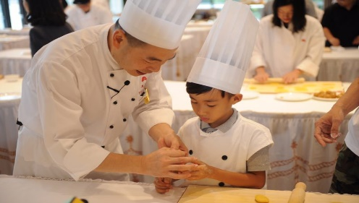

1. **中国电影展映**

日期: 8月7日至13日

**地点：Cineteca Alameda**



|  |  |  |
| --- | --- | --- |
| **电影名称** | **放映日期** | **时间表** |
| 绣春刀 | 8月7日 | 16:00/18:15/20:30 |
| 一代宗师 | 8月8日 | 16:00/18:15/20:30 |
| 唐山大地震 | 8月9日 | 16:00/18:30/21:00 |
| 重返20岁 | 8月10日 | 16:00/18:30/21:00 |
| 龙门飞甲 | 8月11日 | 16:00/18:15/20:30 |
| 捉妖记 | 8月12日 | 16:00/18:15/20:30 |
| 一九四二 | 8月13日 | 16:00/18:45/21:15 |